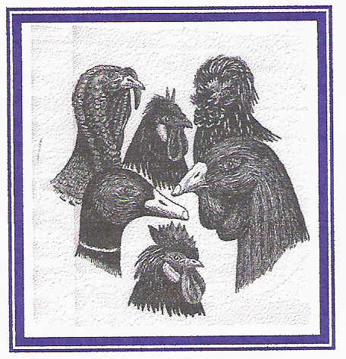
Club suisse des volailles françaises
Club fondé en 1987
www.volailles-francaises.ch

Arnaud Godel
43, Charles Poluzzi
CH-1227 CAROUGE
Tél et Fax: +41.22.343.14.80
Mobile : +41.76.415.73.15
Email : webmaster@volailles-francaises.ch

A tous les membres du club

Carouge, le 2 juillet 09

Chère Membre, Cher Membre,

La Famille GAUDARD ayant tellement apprécié la sortie familiale du club au mois de juin dernier, Joëlle et Michel proposent une journée amicale sous forme de buffet canadien.

Quand ? Le dimanche 6 septembre 2009
Quelle heure ? 12h00
Où ? Rte de l Gruyère, 1648 Hauteville (Plan au verso)
Gare la plus proche ? Bulle
Arrivée du train ? De Palézieux, arrivée à Bulle à 11.47, de Romont à 11h40
Délai d’inscription ? Dimanche 16 août 2009
Que prendre ? Grillades pour soi, salade ou dessert pour 4 personnes env. Bouteille en sus bienvenue.

En cas de mauvais temps, la sortie est reportée à la semaine suivante (dimanche 13 septembre).
Vous pouvez annoncer votre présence dès ce jour, en appelant la famille Gaudard au 079.549.52.09 (Michel) ou au 079.274.09.46 (Joëlle), en respectant le délai d’inscription.
Tout en me réjouissant de vous retrouver nombreux lors de cette manifestation extraordinaire, et en remerciant nos membres pour leur initiative bienvenue, je vous adresse mes salutations les plus emplumées..

Votre dévoué secrétaire

Arnaud

